BỘ GIÁO DỤC VÀ ĐÀO TẠO  ĐỀ THAM KHẢO SỐ 33  (Đề có 04 trang) | KỲ THI TỐT NGHIỆP THPT NĂM 2025  Bài thi: KHOA HỌC TỰ NHIÊN  Môn thi thành phần: HÓA HỌC  Thời gian làm bài 50 phút, không kể thời gian phát đề.
Họ và tên học sinh: ............................................................................
PHẦN I. Thí sinh trả lời từ câu 1 đến câu 18. Mỗi câu hỏi thí sinh chỉ chọn một phương án.
Câu 1. (HH1.1-Biết) Kim loại có những tính chất vật lí chung nào sau đây?
A. Tính dẻo, tính dẫn điện, nhiệt độ nóng chảy cao.
B. Tính dẻo, tính dẫn điện, có khối lượng riêng lớn và có ánh kim.
C. Tính dẻo, tính dẫn điện, tính dẫn nhiệt và có ánh kim.
D. Tính dẻo, có ánh kim, rất cứng.
Câu 2. (HH1.1-Biết) Trong tự nhiên, calcium sulfate tồn tại dưới dạng muối ngậm nước (CaSO₄.2H₂O) được gọi là
A. vôi sống. B. vôi tôi. C. thạch cao sống. D. đá vôi.
Câu 3. (HH1.1-Biết) Tên gọi của polymer có công thức cho dưới đây là
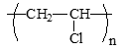
A. Polyacrylonitrile. B. Poly(vinyl chloride).
C. Cao su buna-N. D. Tinh bột.
Câu 4. (HH1.2-Biết) Trong định nghĩa về liên kết kim loại: “ Liên kết kim loại là liên kết hình thành do lực hút tĩnh điện giữa các electron...(1)... với các ion...(2)... kim loại ở các nút mạng.
Các từ cần điền vào vị trí (1), (2) là
A. ngoài cùng, dương B. tự do, dương.
C. hóa trị, lưỡng cực. D. hóa trị, âm.
Câu 5. (HH1.6-Hiểu) Kim loại Na ở chu kì 3, nhóm IA trong bảng tuần hoàn, cấu hình electron lớp ngoài cùng của nguyên tử Na ở trạng thái cơ bản là
A. 3s²3p⁵. B. 3s². C. 3s¹. D. 3s²3p¹.
Câu 6. (HH1.4-Hiểu) Thực hiện bốn phản ứng hoá học theo sơ đồ:
NaOHXYZT
Biết X, Y, Z, T là các hợp chất của kim loại. Công thức hoá học của T là
A. NaOH. B. CaCO₃. C. Na₂CO₃. D. CaO.
Câu 7. (HH3.3-Hiểu) Tiêu lệnh chữa cháy do Cục cảnh sát cháy ban hành bao gồm các bước:
(a) Dùng bình chữa cháy cát và nước để dập tắt.
(b) Điện thoại số 114 đội chữa cháy chuyên nghiệp.
(c) Khi xảy cháy báo động gấp.
(d) Cúp cầu dao điện nơi xảy cháy.
Thứ tự đúng của các bước trên là
A. (d), (c), (a), (b). B. (c), (d), (a), (b).
C. (d), (b), (a), (c). D. (c), (d), (b), (a).
Câu 8. (HH3.2-VD) Trong công nghiệp, người ta tách tinh dầu quả hồi bằng phương pháp chưng cất lôi cuốn hơi nước. Anethole là thành phần chính trong tinh dầu quả hồi (chiếm khoảng 85% khối lượng tinh dầu), có mùi thơm nhẹ, là chất lỏng không tan trong nước ở điều kiện thường, là một ether phân tử có vòng benzene. Một trong những ứng dụng của anethole là làm tiền chất để sản xuất thuốc chống cúm Tamiflu. Công thức cấu tạo phân tử của anethole là p-CH₃OC₆H₄CH=CHCH₃. Phát biểu nào sau đây không đúng về anethole?
A. Trong phân tử anethole có bốn liên kết pi.
B. Anethole là chất lỏng nặng hơn nước, không tác dụng được với nước bromine.
C. Có thể tách anethole từ hỗn hợp với nước bằng phương pháp chiết.
D. Phần trăm khối lượng oxygen trong phân tử anethole là 10,81%.
Câu 9. (HH1.6-Hiểu) Cho phổ khối lượng của một hợp chất hữu cơ A như hình vẽ:
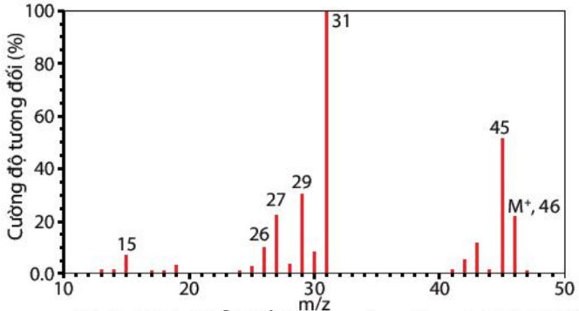
Hợp chất hữu cơ A có thể là
A. C₄H₈O₂. B. C₇H₈. C. CH₂Cl₂. D. C₂H₆O.
Câu 10. (HH1.1-Biết) CH₃COOC₂H₅ thuộc loại chất
A. amin. B. carboxylic acid. C. ester. D. chất béo.
Câu 11. (HH1.3-Hiểu) Cho các chất sau:
Các chất là arylamine là
A. (1) và (3). B. (3) và (4). C. (3) và (5). D. (1) và (5).
Câu 12. (HH.1.4 – Hiểu) Tuyến nội tiết nào sau đây giữ cho nồng độ glucose trong máu ổn định?
A. Tuyến yên. B. Tuyến tụy.
C. Tuyến thượng thận. D. Tuyến giáp.
Câu 13. (HH.1.5 – VD) Cho cơ chế phản ứng của propene với như sau:
Bước 1:
Bước 2:
Bước 3:
Phát biểu nào sau đây sai ?
A. Sản phẩm của phản ứng là sản phẩm chính theo quy tắc Markovnikov.
B. Ở bước 1, quá trình proton hóa liên kết đôi C=C của propene tạo thành carbocation.
C. Ở bước 2, quá trình tách proton để tạo thành alcohol.
D. Nếu thay bằng HBr thì cơ chế phản ứng xảy ra tương tự.
Câu 14. (HH1.1-Biết) Ester ethyl formate có mùi thơm của đào và có thành phần trong hương vị của quả mâm xôi, đôi khi nó còn được tìm thấy trong táo, ester này công thức là
A. HCOOCH₃. B. HCOOCH=CH₂. C. CH₃COOCH₃. D. HCOOC₂H₅.
Câu 15. (HH1.1-Biết) Amino acid là những hợp chất hữu cơ chứa các nhóm chức:
A. Carboxyl và hydroxy. B. hydroxy và amino.
C. Carboxyl và amino. D. Carbonyl và amino.
Câu 16. (HH1.5-VD) Cho các phát biểu sau:
(1) Ở nhiệt độ thường, Cu(OH)₂ tan được trong dung dịch glycerol.
(2) Ở nhiệt độ thường, C₂H₄ phản ứng được với nước bromine.
(3) Khi đặt trong điện trường ở pH > 10, valine trở thành anion và di chuyển về cực dương.
(4) Glycine (H₂NCH₂COOH) phản ứng được với dung dịch NaOH.
Số phát biểu đúng là
A. 1. B. 4. C. 2. D. 3.
Câu 17. (HH3.1-VD). Một em học sinh trung học mua một món đồ trang sức (phủ Sn – thiếc) ở chợ Phạm Văn Hai. Tuy nhiên, sau hai tuần sử dụng độ sáng bóng của trang sức đã giảm và có hiện tượng bị rỉ ở môt số chỗ. Em học sinh này đã mang món trang sức ra tiệm vàng để mạ bạc nhằm giữ được độ sáng bóng của trang sức và tăng thời sử dụng. Trong quá trình mạ bạc, món trang sức được lắp vào điện cực nào? Dung dịch sử dụng để điện phân là gì?
A. cực âm, dung dịch muối bạc. B. cực dương, dung dịch muối bạc.
C. cực âm, dung dịch muối thiếc. D. cực âm, dung dịch muối thiếc.
Câu 18. (HH 1.6-Hiểu) Nhúng thanh sắt và thanh đồng vào cốc chứa dung dịch H₂SO₄ 0,5M. Dùng dây dẫn điện nối thanh sắt và thanh đồng với đèn led như hình vẽ.
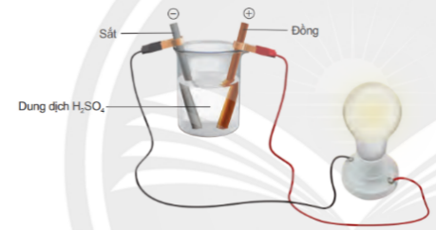
Các phát biểu sau về thí nghiệm như sau
(a) Bóng đèn phát sáng.
(b) Có bọt khí thoát ra ở thanh đồng.
(c) Thanh đồng nhanh chóng bị ăn mòn.
(d) Dung dịch chuyển sang màu xanh lam.
(e) Bọt khí thoát ra ở cả hai thanh
Số phát biểu đúng là
A. 2. B. 5. C. 3. D. 4.
PHẦN II. Thí sinh trả lời từ câu 1 đến câu 4. Trong mỗi ý a), b), c), d) ở mỗi câu, thí sinh chọn đúng hoặc sai.
Câu 1. a. HH1.6-H; b.HH3.1-H; c.HH 1.4-H; d. HH3.1-VD
Tinh bột (C₆H₁₀O₅)_{n} cũng bị thủy phân nhờ các enzyme trong nước bọt (amylase) thành dextrin (C₆H₁₀O₅)_{x} (x < n), maltose. Ở ruột, dextrin, maltose tiếp tục bị thủy phân tạo thành glucose nhờ enzyme trong dịch ruột. Cho hai loại gạo sau đây:
Loại gạo | Gạo trắng | Gạo lứt
Chỉ số đường huyết trung bình  GI (Glycemic Index) | 73 | 68
a) Trong máu người trưởng thành, khỏe mạnh vào lúc đói có hàm lượng glucose cao hơn sau khi ăn cơm.
b) Khi ăn cơm, nhai kĩ cơm không có vị.
c) Người bị bệnh tiểu đường, thừa cân, béo phì nên sử dụng gạo lứt tốt hơn gạo trắng.
d) Trong cơ thể người, sau khi thủy phân tinh bột tạo thành glucose được sử dụng để cung cấp năng lượng cho tế bào.
Câu 2. a. HH1.1-B; b.HH1.3-H; c.HH1.2-H; d. HH1.5-VD
Hợp chất hữu cơ X có phần trăm khối lượng C và H lần lượt là 68,04%, 7,22%, còn lại là O. Hình ảnh dưới đây là kết quả chụp phổ khối lượng (MS) của X:
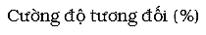
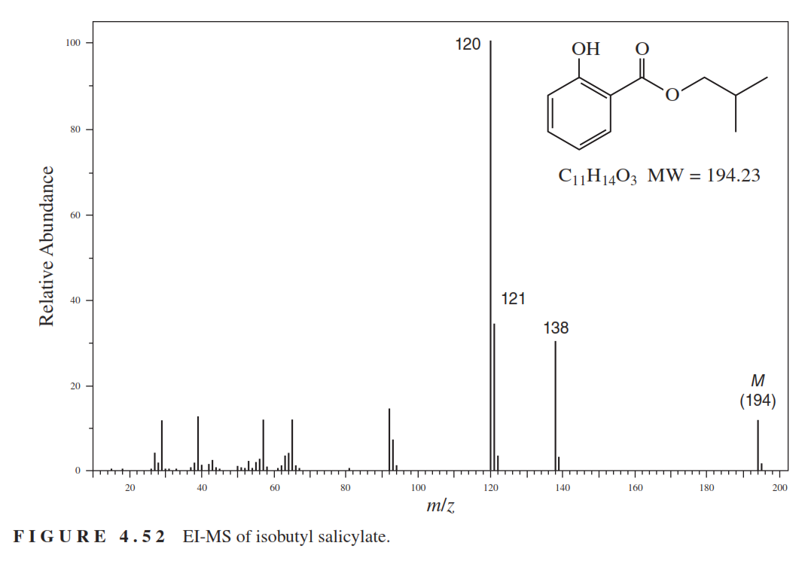
Biết X được tạo bởi từ phản ứng ester hoá giữa alcohol Y (no, đơn chức, bậc 2, mạch không phân nhánh, M_{Y} = 74) với salicylic acid (có công thức cấu tạo như hình bên dưới):
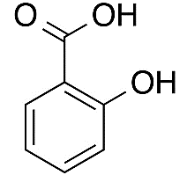
a) X có công thức phân tử C₁₁H₁₄O₃.
b) Y có tên gọi là isobutyl alcohol.
c) Trong phân tử của X có chứa hai loại nhóm chức khác nhau là ester và alcohol.
d) Cho Y tác dụng với CuO (đun nóng) thu được sản phẩm tham gia phản ứng tráng bạc.
Câu 3. a. HH1.6-H; b.HH2.2-H; c.HH1.2-B; d. HH3.1-VD
Cho bảng thông tin sau:
Cặp oxi hóa – khử | $E_{oxh/kh}^{o}$ (V) | Hydroxide | Độ tan (g/100 g nước)
Mg²⁺/Mg | -2,37 | Mg(OH)₂ | 0,00096
Ca^{2+/}Ca | -2,87 | Ca(OH)₂ | 0,173
$H_{2}O/{OH}^{-}+\frac{1}{2}H_{2}$ | -0,42
Nguồn: Antony C. Wilbraham, Dennis D. Staley, Michael S. Matta, Edward L. Waterman (2008), Chemistry, Pearson Education Inc, p.674.
a) Đơn chất Ca có tính khử mạnh hơn Mg do bán kính nguyên tử của Ca lớn hơn.
b) Nếu cho mẫu Ca hoặc Mg vào nước đều xảy ra phản ứng mãnh liệt, tạo nhiều bọt khí và dung dịch base.
c) Từ muối chloride của calcium và magnesium chỉ điều chế được hai kim loại bằng phương pháp điện phân nóng chảy.
d) Nếu thực hiện một thí nghiệm cho từ từ dung dịch NaOH vào dung dịch chứa hỗn hợp Mg²⁺ và Ca²⁺ (cùng nồng độ mol) thì kết tủa Mg(OH)₂ xuất hiện trước.
Câu 4. a. HH1.6-VD; b. HH1.5-H; c. HH2.1-H; d. HH 1.4-VD
Muối Mohr có công thức (NH₄)₂Fe(SO₄)₂.6H₂O. Để xác định độ tinh khiết của một loại muối Mohr (cho rằng trong muối Mohr chỉ có muối kép ngậm nước nêu trên và tạp chất trơ), một học sinh tiến hành các thí nghiệm sau: Cân chính xác 7,237 gam muối Mohr, pha thành 100 mL dung dịch X. Lấy chính xác 10 mL dung dịch X, thêm 10 mL dung dịch H₂SO₄ 10%, được dung dịch Y. Chuẩn độ dung dịch Y bằng dung dịch chuẩn KMnO₄ 0,023M. Thực hiện chuẩn độ 3 lần. Kết quả đạt được như sau:
Lần chuẩn độ | 1 | 2 | 3
Thể tích dung dịch KMnO₄ (mL) | 16,0 | 16,1 | 16,0
Các phát biểu sau đúng hay sai?
a) Theo kết quả chuẩn độ ở trên, trong số các giá trị: 93,32; 98,45; 97,36; 99,87 độ tinh khiết (% khối lượng (NH₄)₂Fe(SO₄)₂.6H₂O) của muối Mohr có giá trị gần nhất với 98,45.
b) Dung dịch H₂SO₄ được thêm vào dung dịch chuẩn độ để tạo thành môi trường acid, giúp phản ứng xảy ra theo hướng tạo thành Mn²⁺.
c) Có thể thay dung dịch H₂SO₄ bằng dung dịch acid mạnh như HCl, HNO₃ nhưng phải đảm bảo lượng H⁺ dư sau phản ứng.
d) Trong mỗi lần chuẩn độ, dung dịch KMnO₄ được xem là phản ứng vừa đủ với muối Mohr (điểm dừng) khi giọt dung dịch KMnO₄ cuối cùng nhỏ vào dung dịch Y không mất màu.
PHẦN III. Thí sinh trả lời từ câu 1 đến câu 6 .
Câu 1. (HH1.2-Hiểu). Cho các chất: Glucose, acetic acid, acetaldehyde, fructose, ethanol, maltose, saccharose. Có bao nhiêu chất phản ứng được với thuốc thử Tollens sinh ra bạc?
Câu 2. (HH1.3-Hiểu). Cho E (C₃H₆O₃) và F (C₄H₆O₄) là hai chất hữu cơ mạch hở đều tạo từ carboxylic acid và alcohol. Từ E và F thực hiện sơ đồ các phản ứng sau:
(1) E + NaOH X + Y
(2) F+ NaOH X + Y
(3) X + HCl Z + NaCl
Biết X, Y, Z là các chất hữu cơ, trong đó phân tử Y không có nhóm -CH₃.
Cho các phát biểu sau:
(1) Chất E là hợp chất hữu cơ đơn chức.
(2) Chất Y là đồng đẳng của ethyl alcohol.
(3) Chất E và F đều có khả năng tham gia phản ứng tráng bạc.
(4) Nhiệt độ sôi của chất Z cao hơn nhiệt độ sôi của acetic acid.
(5) 1 mol chất F tác dụng được tối đa với 2 mol NaOH trong dung dịch.
Xác định các phát biểu không đúng (theo thứ tự tăng dần).
Câu 3. (HH3.1-VD) Theo QCVN 01-1:2018/BYT, hàm lượng sắt tối đa cho phép trong nước sinh hoạt là 0,5 mg/L. Một mẫu nước giếng bị nghi ngờ nhiễm phèn sắt, người ta tiến hành chuẩn độ bởi KMnO₄ để xác định hàm lượng sắt có trong mẫu. Ban đầu, khử toàn bộ sắt trong dung dịch thành Fe²⁺. Sau đó lấy 20 mL dung dịch mẫu đi chuẩn độ thì làm mất màu hết 5,5 mL dung dịch KMnO₄ 0,001 M. Hàm lượng sắt trong mẫu cao gấp bao nhiêu lần mức tối đa cho phép?
Câu 4. (HH2.1-VD) Nước muối sinh lí chứa sodium chloride (NaCl), nồng độ 0,9% tương đương với các dịch trong cơ thể người như máu, nước mắt, … Trên thị thường, các chai nước muối dinh lí dùng cho súc miệng, rửa vết thương, sát khuẩn,…thường có thể tích 500 mL (với khối lượng riêng 1,004 g/mL). Khối lượng NaCl có trong 1 chai dung dịch nước muối sinh lí trên là bao nhiêu gam? (Làm tròn đáp án đến phần trăm – lấy 2 số sau dấu thập phân).
Câu 5. (HH3.2-VD) Một vận động viên thể hình “gymer” cần luyện tập với cường độ cao và bổ sung dinh dưỡng đầy đủ hơn để thi đấu. Một trong các thực phẩm bổ sung không thể thiếu là omega-3 để hỗ trợ tim mạch trong quá trình tập luyện. Vận động viên trước đây kết hợp các thực phẩm giàu omega-3 kèm theo sử dụng 5 viên “Now Omega-3 Fish Oil” mỗi ngày tuy nhiên thương hiệu Now foods của Hoa Kì đã sản xuất một sản phẩm với hàm lượng EPA và DHA cao hơn đó là “Now Ultra Omega-3 Fish Oil” với hàm lượng và giá thành của hai sản phẩm như sau:
Loại sản phẩm | Tên sản phẩm | 1000 mg Fish Oil (dầu cá)/viên |  | Giá thành 1 lọ
 |  | EPA (mg) | DHA (mg)
Loại 1 | Now Omega-3 Fish Oil  (200 viên) | 180 | 120 | 380.000 VNĐ
Loại 2 | Now Ultra Omega-3 Fish Oil  (180 viên) | 500 | 250 | 850.000 VNĐ
Vì lượng “body fat” (chỉ số mỡ trên cơ thể) của vận động viên tương đối cao nên thời gian luyện tập với
cường độ cao và bổ sung dinh dưỡng đầy đủ suốt trong vòng 3 tháng (mỗi tháng coi như có 30 ngày).
Nếu sử dụng viên uống dầu cá loại 2 thay cho loại 1 trong vòng 3 tháng thì vận động viên đó tiết kiệm được chi phí được bao nhiêu ngàn VNĐ? (biết nhà phân phối, cửa hàng không bán lẻ từng viên và tỉ lệ chênh lệch EPA : DHA giữa mỗi loại sản phẩm không quan trọng).
Câu 6. (HH3.1-VD) Diethylphthalate là chất lỏng không màu, có vị đắng và mùi khó chịu được dùng để điều trị ghẻ ngứa ; điều trị và dự phòng ngứa do côn trùng đốt, vắt và đỉa. Thuốc mỡ bôi da D.E.P được điều chế ở dạng thuốc mỡ bôi da, mỗi lọ 10g chứa 9,5g diethylphthalate. Từ naphthalen điều chế diethylphthalate qua 2 bước sau:
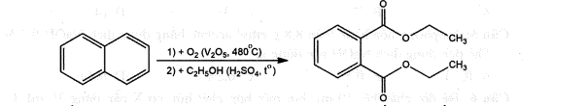
Biết hiệu suất các phản ứng (1) và (2) lần lượt là 75% và 60%. Tính số lọ thuốc mỡ bôi da D.E.P thu được từ 21,91 kg naphthalen. ( kết quả làm tròn đến hàng đơn vị).

ĐÁP ÁN
PHẦN I. (Mỗi câu trả lời đúng thí sinh được 0,25 điểm)
Câu | Đáp án | Câu | Đáp án
1 | C | 10 | C
2 | C | 11 | C
3 | B | 12 | B
4 | B | 13 | D
5 | C | 14 | D
6 | D | 15 | C
7 | B | 16 | B
8 | B | 17 | A
9 | D | 18 | A

PHẦN II.
Điểm tối đa của 01 câu hỏi là 1 điểm.
- Thí sinh chỉ lựa chọn chính xác 01 ý trong 1 câu hỏi được 0,1 điểm.
- Thí sinh chỉ lựa chọn chính xác 02 ý trong 1 câu hỏi được 0,25 điểm.
- Thí sinh chỉ lựa chọn chính xác 03 ý trong 1 câu hỏi được 0,5 điểm.
- Thí sinh lựa chọn chính xác 04 ý trong 1 câu hỏi được 1,0 điểm.

Câu | Lệnh hỏi | Đáp án (Đ/S) | Câu | Lệnh hỏi | Đán án (Đ/S)
1 | a | S | 3 | a | Đ
 | b | S |  | b | S
 | c | Đ |  | c | Đ
 | d | Đ |  | d | Đ
2 | a | Đ | 4 | a | S
 | b | S |  | b | Đ
 | c | S |  | c | S
 | d | S |  | d | Đ

PHẦN III.
(Mỗi câu trả lời đúng thí sinh được 0,25 điểm)
Câu | Đáp án | Câu | Đáp án
1 | 4 | 4 | 4,52
2 | 124 | 5 | 290
3 | 154 | 6 | 1800

